1、C语言中的 >>= 意思为：右移后赋值

代码示例为：

x = 8;

x >>= 3;

右移后结果为：00000000 00000000 00000000 00000001

[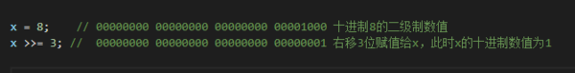](https://gss0.baidu.com/-vo3dSag_xI4khGko9WTAnF6hhy/zhidao/pic/item/d058ccbf6c81800aac4f5544bc3533fa838b47d6.jpg)

2、C语言中的 <<= 意思为：左移后赋值

代码示例为：

x = 8;

x <<= 3;

左移后赋值结果为：00000000 00000000 00000000 01000000

[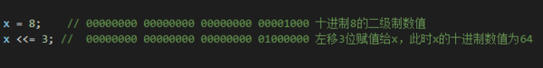](https://gss0.baidu.com/94o3dSag_xI4khGko9WTAnF6hhy/zhidao/pic/item/8601a18b87d6277fbef0ee7225381f30e824fc9e.jpg)

3、C语言中的 &= 意思为：按位与后赋值

代码示例为：

x = 0x02;

x &= 0x01;

按位与后的结果为：0x00

[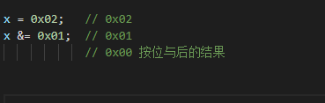](https://gss0.baidu.com/-vo3dSag_xI4khGko9WTAnF6hhy/zhidao/pic/item/d833c895d143ad4b24ec998a8f025aafa50f06be.jpg)

4、C语言中的 ^= 意思为：按位异或后赋值

代码示例为：

x = 0x02;

x ^= 0x01;

按位异或的结果为：0x03 等同于0011

[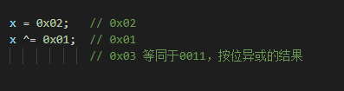](https://gss0.baidu.com/-vo3dSag_xI4khGko9WTAnF6hhy/zhidao/pic/item/fd039245d688d43f525b49b8701ed21b0ff43b8e.jpg)

5、C语言中的 |= 意思为：按位或后赋值

代码示例为：

x = 0x02;

x  |= 0x01;

按位或的结果为：0x03 等同于0011

[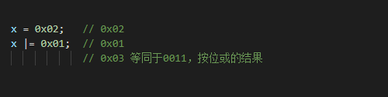](https://gss0.baidu.com/-vo3dSag_xI4khGko9WTAnF6hhy/zhidao/pic/item/4b90f603738da97734695e61bd51f8198618e332.jpg)

0x01中0x不是0*,0x是十六进制的标志，0x01相当于十进制下的1